Macroanalisi del Questionario

Il questionario è stato svolto al fine di avere una maggiore consapevolezza sul rapporto tra utente e beni culturali, in modo da poter indirizzare la progettazione dell'applicazione, cercando di avere un confronto più realistico sui need degli utenti. Il questionario ha raggiunto **261** persone, ciò ha garantito un pubblico il più possibile eterogeneo.

La diffusione è partita il giorno 23/11, a seguito di una fase di verifica tramite questionari pilota al fine di testare le domande e ricercare eventuali errori. La chiusura è avvenuta il giorno 26/11, gran parte del traffico è stato però fatto nelle prime 24 ore di operatività.

Prima di analizzare le risposte emerse è importante capire la platea di gente che è stata raggiunta, ciò è stato fatto mediante le prime due domande che si occupano di identificare il sesso e l’età degli utenti.

Tra il campione di 261 persone sono stati raggiunti 151 (57,9%) di sesso maschile, il restante (eccetto un utente) di sesso femminile.

Il questionario inoltre è stato compilato da utenti di diverse fasce d’età: di cui in maggioranza di età compresa tra 18 e 25 anni 157 utenti (60,2%), 38 persone equivalente al 14,6% hanno dichiarato di avere oltre 55 anni, 34 (ovvero 13% del totale) tra 26 e 35 anni, 23 (ovvero 8,8%) utenti di età compresa tra 46 e 55 anni, quelli con meno di 18 anni sono 7 (2,7%) ed infine solo 2 utenti hanno tra 36 e 45 anni.

Di seguito il grafico relativo all’età degli utenti:

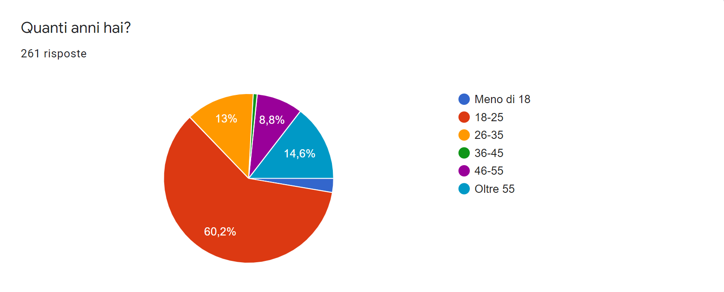

Il gruppo successivo di domande si occupa di indagare sul rapporto tra beni culturali ed utenti. Tra i dati più interessanti si trova quello inerente al numero di beni culturali mediamente visitati durante l’anno, di cui risulta che il 42% ne visita 1 o 2, a seguire il 31,4 % vista mediamente tra 3 e 5 beni culturali annualmente, il 19,9% più di 5 e il 6,55 0 beni culturali annualmente. Inoltre gran parte degli utenti hanno dichiarato di visitarli in occasioni di viaggi o durante il weekend.

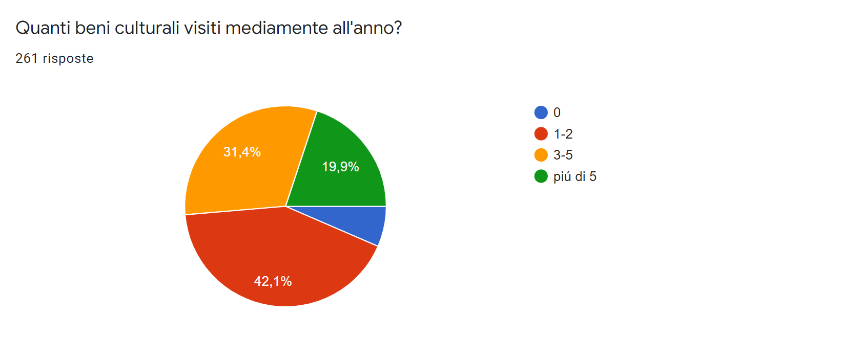

Successivamente l’utente si imbatte in domande che si concentrano su giochi a quiz ed applicazioni inerenti all’arte, in modo tale da poter comprendere il possibile interesse degli utenti alla nostra applicazione.

I dati di maggiore interesse sono: il 72,8% degli utenti ha scaricato giochi a quiz in passato, del restante 27,2% (quelli che non hanno scaricato giochi a quiz) l’80% degli dichiara di non averli scaricati poiché non interessati. Un altro dato rilevante è quello che il 45,3% ha dato un voto di 3 su 4 all’utilità di giochi a quiz per imparare cose nuove.

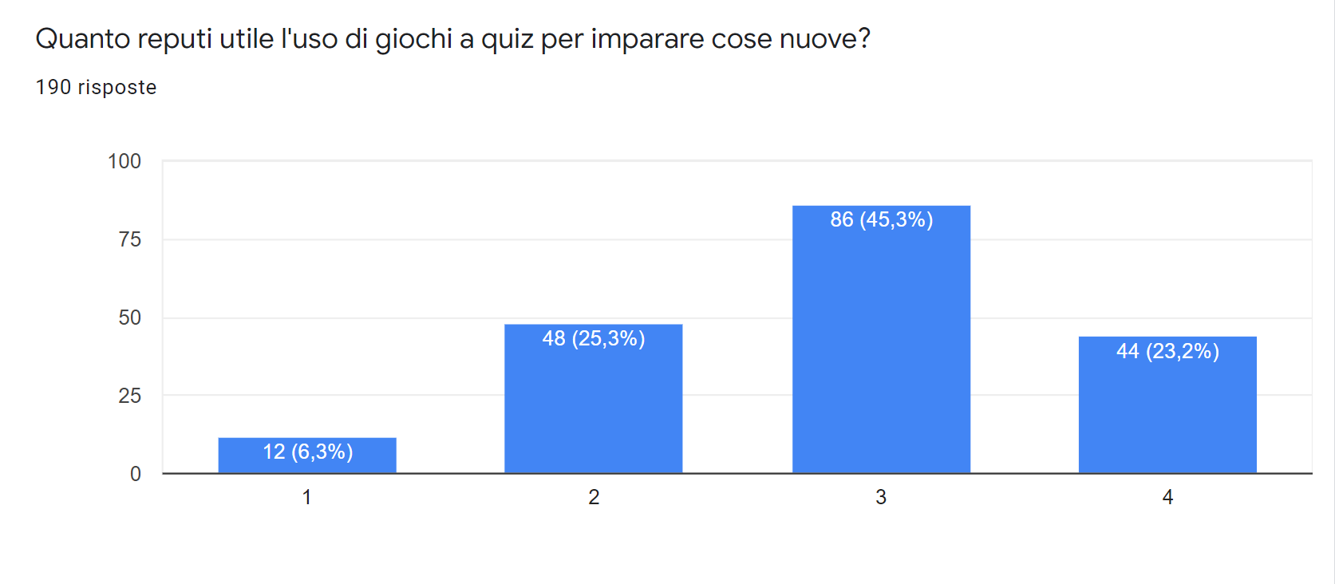

Infine le ultime domande si occupano di individuare l'interesse degli utenti a possibili funzionalità da implementare nell'applicazione, votando i vari task su una scala da 1 a 4. La funzionalità che gli utenti hanno trovato più interessante è la possibilità di poter vincere buoni per visitare beni culturali, che è stata votata con un punteggio di 4 dal 66,7% degli utenti. 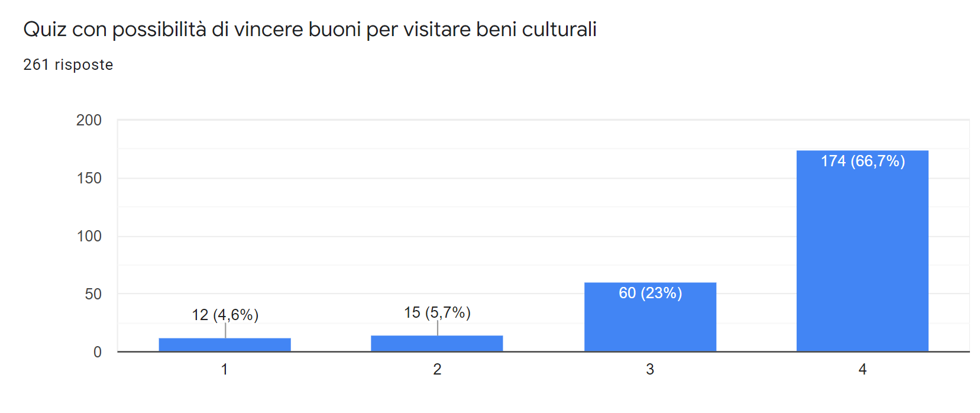

Di seguito sono riportati i grafici rappresentativi dei risultati degli altri task.

